2025年10月25日，中国复合材料学会与重庆市开州区企业技术成果对接交流会在成都顺利召开。中国科协科学技术创新部副部长、一级巡视员杨书宣，重庆市开州区委副书记、区长杨宏，副区长田贵虎等出席会议，中国复合材料学会副秘书长、北京理工大学梁军等资深专家及重庆市开州区的新材料企业代表等参加会议并就重庆市开州区复合材料产业发展情况进行了深入交流。
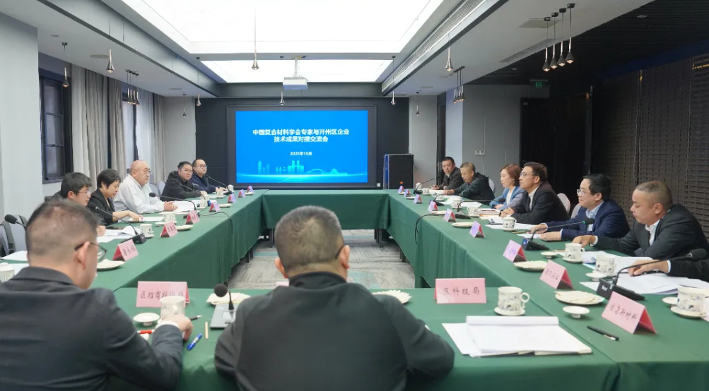
交流会现场
会上，重庆市开州区委副书记、区长杨宏强调开州区新材料相关企业要把握机遇，积极与专家团队对接，加速构建渝东北川东北区域创新高地，加快新技术与新产品的研发步伐，让“专家智慧”真正转化为“产业果实”。
学会副秘书长、北京理工大学梁军教授，哈尔滨工业大学洪长青教授，燕山大学唐永福教授，国防科技大学尹昌平副教授，四川大学李春海副研究员，浙江万里学院谭立超副教授，四川大学张圣昌助理研究员等7位专家现场“把脉”，针对企业提出的13项技术难题清单，逐一给出专业解答与可行性建议，并在关键技术突破、人才引进培养、成果转化落地等关键环节提供了宝贵意见，助力新材料产业的创新与升级。
未来，双方将充分发挥各自优势，通过务实合作推动重庆市开州区新材料产业高质量发展。汇聚前沿思想与尖端技术，通过智慧激荡与精准链接，为重庆市开州区新材料产业把舵定向，以前瞻视野与切实方案，共同激活产业发展的新引擎。

